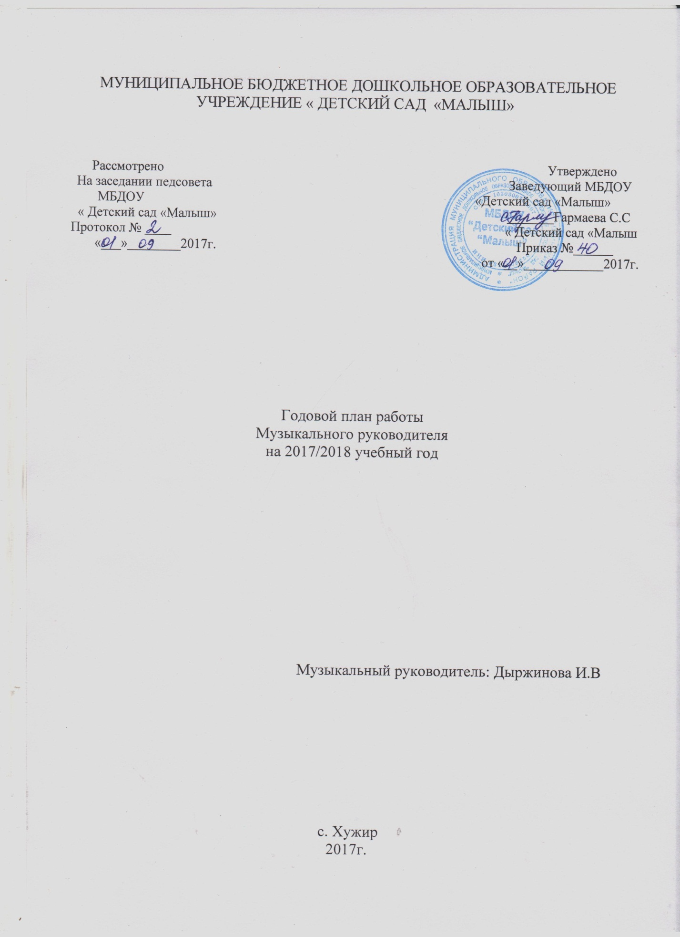

**Годовые задачи:**

1**.**Продолжать приобщать детей к музыкальной культуре.

2.Воспитывать художественный вкус, сознательное отношение к отечественному музыкальному наследию, современной и классической музыке.

3.Совершенствовать звуковысотный тембровый, ритмический и динамический.

4.Продолжать обогащать музыкальные впечатления, вызывать яркий эмоциональный отклик при восприятии музыки различного характера.

5.Совершенствовать певческие навыки.

6.Создавать условия для проявления эмоциональности.

7.Совершенствовать навыки движения под музыку.

8.Создавать условия для самостоятельной деятельности детей.

9.Приобщать детей к синтезу искусств во всем его проявлении (музыка, живопись, литература, театр).

*Формы и методы работы музыкального руководителя:*

1.Создание благоприятной среды для самостоятельной музыкальной деятельности.

2.Музыкальные занятия.

3.Проведение праздников, досугов и развлечений.

4.Индивидуальное воспитание и развитие.

5.Эстетическое воспитание и развитие.

6.Приобщение к синтезу искусств, к театральной деятельности.

7. Работа с воспитателями: ( консультации, педагогические часы, лекции, индивидуальная и практическая работы, семинары и т. д.)

8.Работа с родителями: (консультации, родительские собрания, совместное проведение праздников и досугов, беседы, лекции и т. д.)

*Образовательная деятельность в области «Музыка»:*

*(открытые занятия)*

1. Типовые занятия: «В гости к ежику» ( младшая)

2. Тематические занятия: «Матрешечка - говорушечка» (средняя группа)

3.Комплексные: «Краски и звуки Весны» -( младшая)

4.Интегрираванные: «Весна- красна»» (средняя группа).

*Взаимодействие с другими педагогами:*

1.Содействие в работе над основным приоритетным направлением ДОУ:

художественно- эстетическое развитие, познавательно речевое развитие, театрализованная деятельность.

2.Привлечение сотрудников ДОУ для участия в праздниках, досугах.

3.Использование рекомендаций логопеда в индивидуальном подходе к детям.

*Подготовка и проведение тематических и календарных праздников:*

1. День знаний.

2 .Праздники осени: «Здравствуй осень!»

3. «Всемирный день защиты животных»

4. «Месячник «Бурятского языка»

5. Районный конкурс « Түрэл Буряад ороноо дуулан,түүрээн магтанаб!»

4. «День матери»

5. « Вечер сказки»

6.. Новогодние праздники: «Новый год, начинайте хоровод»

7. Концерт наадан «Сагаалгание угталга!»

8. 23 февраля: «Сильным, смелым, вырастай!»

9. «Неделя здоровья и спорта»

10. 8 марта: «8 марта на Необитаемом острове»

11. « Всемирный день воды»

12. « День здоровья»

13. « День птиц»

14. « День Земли»

15. « Любимые стихи»

16 « День смеха»

17.. Празднование Победы ВОВ

18. « Международный День семьи»

19 « День защиты детей». Выпускной: «Здравствуй, школа!»

20. Спортивный праздник « Солнце, воздух и вода наши лучшие друзья

*Проведение развлечений:*

1. «Волшебное путешествие» - ритмика (младшая группа.).

2. «В гостях у сказки» (старшая группа).

3 .Почта друзей» - ритмика (средняя группа).

4.. «Веселая страна» - игра путешествие (младшая группа)

6. «Курочка Ряба» - постановка сказки (средняя группа).

7.Владимирский детский театр: «Жадная ежиха», «Упрямый козел»

и т. д. соответственно тематическому плану.

*Работа с воспитателями:*

1.Проведение комплексных и интегрированных занятий.

2.Помощь в оформлении музыкальных уголков.

3.Помощь и участие в праздниках и досугах.

4.Практическая и индивидуальная работа.

5.Консультации: «Музыкальное воспитание детей в разнообразной жизненной деятельности», «Роль воспитателя в самостоятельной деятельности ребенка» и т. д.

6 Лекции: «Использование методических приемов в работе с детьми в области «Музыка»,

«Формирование взаимоотношений между детьми в сюжетно- ролевой игре» и т.д.

7.Педагогические часы: «Обсуждение тематического плана в интеграции совместной работы муз. руководителя, воспитателей и детей», «Диагностический журнал» и т.д.

8.Беседы: «Роль воспитателя основная и второстепенная на муз. занятиях.» и т. д.

*Организационно-методическая работа:*

1.Участие в педсоветах, семинарах.

2.Выступления на пед. часах.

3.Обновление инструментария, пособий, атрибутов, пошив костюмов и т. д.

4.Работа с документацией.

5.Организация кружка «Ритмическая мозаика».

*Повышение профессионального уровня:*

1.Изучение методической литературы: «Театр всевозможного» Карташова,

«Музыкальные шедевры» Радынова, «Танцевальная ритмика» Суворова.

2.Изучение опыта работы других музыкальных руководителей на сайтах интернета: журнал «Педагогический мир», методический центр: numi .ru, Социальная сеть работников образования.

3.Представление своего опыта на сайтах дошкольного образования.

4. Посещение и участие методического объединения музыкальных руководителей района.

*Работа с родителями:*

1.Выступления на родительских собраниях: «Комплексный подход к музыкальному воспитанию в детском саду».

2.Лекции: «Чему должен научиться ребенок в детском саду?», «Что поют и слушают наши дети?» и т. д.

3.Консультации: «Как организовать театр дома?»,

4.Беседы: «Занятия музыкальной деятельностью вне сада».

5.Стенд с рекомендациями, пожеланиями, статьями ит.д.

6.Практическая работа: совместное изготовление костюмов, атрибутов, оформления к праздникам зала и т. д.

7. Индивидуальная работа.

8. Привлечение родителей для участия в праздниках, спектаклях, досугах.